今日动态
第二周 3月11日 星期三 晴
出勤：本班今日出勤人数25人。6人缺勤。
1.晨间来园：
于轩霖、吴弈满、杨晨泽、龙承超、吴卓奕、王一诺、王梓熙、王瑾鹏、袁敬一、夏梓宸、张何晟煜、张奕承、董程锦、汪书瑶、陈梓沫、鹿思桐、陶安朵、万书禾、万忻愉、高浠柠、李司瑶、尹景言、蒋昕依、周以真、丁浩宸、钱宇珩等宝宝今天都是开开心心来园的，真棒！
2.生活观察：
观察时间：2026.3.11
观察对象：小二班今日来园幼儿
观察目的：具有良好的生活习惯与生活能力（指向能力）
观察内容：
①坚持午睡
②主动饮用白开水
③游戏后整理好玩具
④按时进餐（点心、午餐）
观察背景：
纵观幼儿在园一日生活中的各种小事 ，已经进行了一段时间的“具有良好的生活习惯与生活能力”观察记录。旨在让幼儿保持有规律的生活，养成良好的作息、饮食、卫生习惯。如：早睡早起、每天午睡、按时进餐、吃好午餐等。
（备注：家园共同合作，才是最高效的方式呀！）
儿童 | 坚持午睡 | 及时补充水份 | 整理好玩具 | 用好点心、吃完午餐
刘雨辰 | 请假
于轩霖 | ★ | ★ | ★ | ★
吴弈满 | ★ | ★ | ★ | ★
杨晨泽 | ★ | ★ | ★ | ★
龙承超 | ★ | ★ | ★ | ★
印瀚铭 | 请假
吴卓奕 | 入睡晚 | ★ | ★ | ★
王一诺 | ★ | ★ | ★ | 面没吃完
马瑞宇 | 请假
王梓熙 | ★ | ★ | ★ | ★
王瑾鹏 | 入睡晚 | ★ | ★ | ★
袁敬一 | ★ | ★ | ★ | ★
夏梓宸 | 请假
张何晟煜 | ★ | ★ | ★ | ★
张奕承 | ★ | ★ | ★ | ★
董程锦 | ★ | ★ | ★ | ★
汪书瑶 | ★ | ★ | ★ | ★
陈梓沫 | ★ | ★ | ★ | ★
鹿思桐 | ★ | ★ | ★ | 面没吃完
陶安朵 | ★ | ★ | ★ | ★
万书禾 | ★ | ★ | ★ | 面没吃完
万忻愉 | ★ | ★ | ★ | ★
高浠柠 | ★ | ★ | ★ | ★
李司瑶 | 请假
尹景言 | ★ | ★ | ★ | ★
蒋昕依 | ★ | ★ | ★ | ★
吕槿宸 | ★ | ★ | ★ | ★
周以真 | ★ | ★ | ★ | 面没吃完
丁浩宸 | ★ | ★ | ★ | ★
钱宇珩 | ★ | ★ | ★ | ★
张益笑 | 请假

3.区域游戏
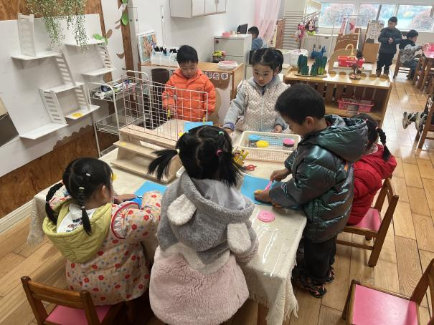  丁浩宸、陶安朵、蒋昕依、袁敬一、汪书瑶、董程锦在美工区用粘土做作品。 | 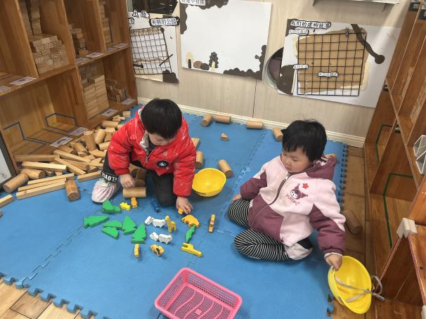  龙承超、周以真在地面建构玩搭动物园的游戏。
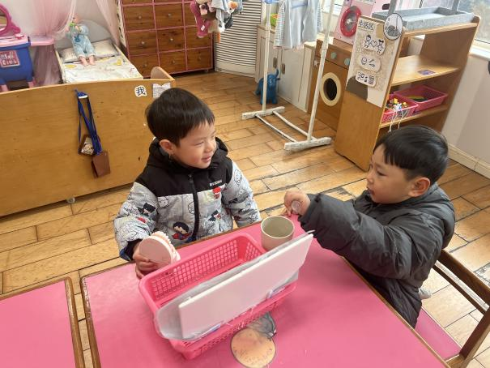  王梓熙、吴弈满在生活区玩刷牙的游戏。 | 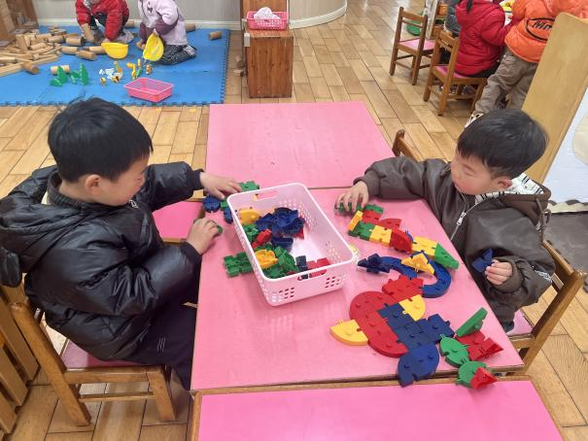  张奕承、吴卓奕在益智区玩拼插的游戏。

4.集体活动
《数学：宝宝真能干》
这是一节物与物的匹配活动。物物匹配可以一对一的匹配，也可以是一种物体和多种物体的匹配，本次活动是一对多的匹配，比如床可以和被子配对，也可以和枕头配对，活动欲通过帮兔妈妈整理房间的情境，让幼儿在观察、操作中进行一对多的匹配。
于轩霖、吴弈满、杨晨泽、龙承超、吴卓奕、王一诺、马瑞宇、王梓熙、王瑾鹏、袁敬一、张何晟煜、张奕承、董程锦、汪书瑶、陈梓沫、鹿思桐、陶安朵、万书禾、万忻愉、高浠柠、尹景言、蒋昕依、吕槿宸、周以真、丁浩宸、钱宇珩能根据物体之间的关联性进行对应匹配，并能用语言描述匹配的理由。

5.温馨提示
1.今天上延时班的小朋友4点50放学，请准时接孩子。
2.今天发现部分幼儿指甲较长，请家长关注，并及时帮孩子剪一下2.春天是各种传染病的高发季节，如有问题及时告知老师，切勿隐瞒。

